Arquitectura Digital
- 1 F -¿Tiene su organismo algún tipo de acuerdo de interoperabilidad con otra u otras instituciones gubernamentales? si agn
- 23 F -¿Tiene su entidad un repositorio de código? Sí
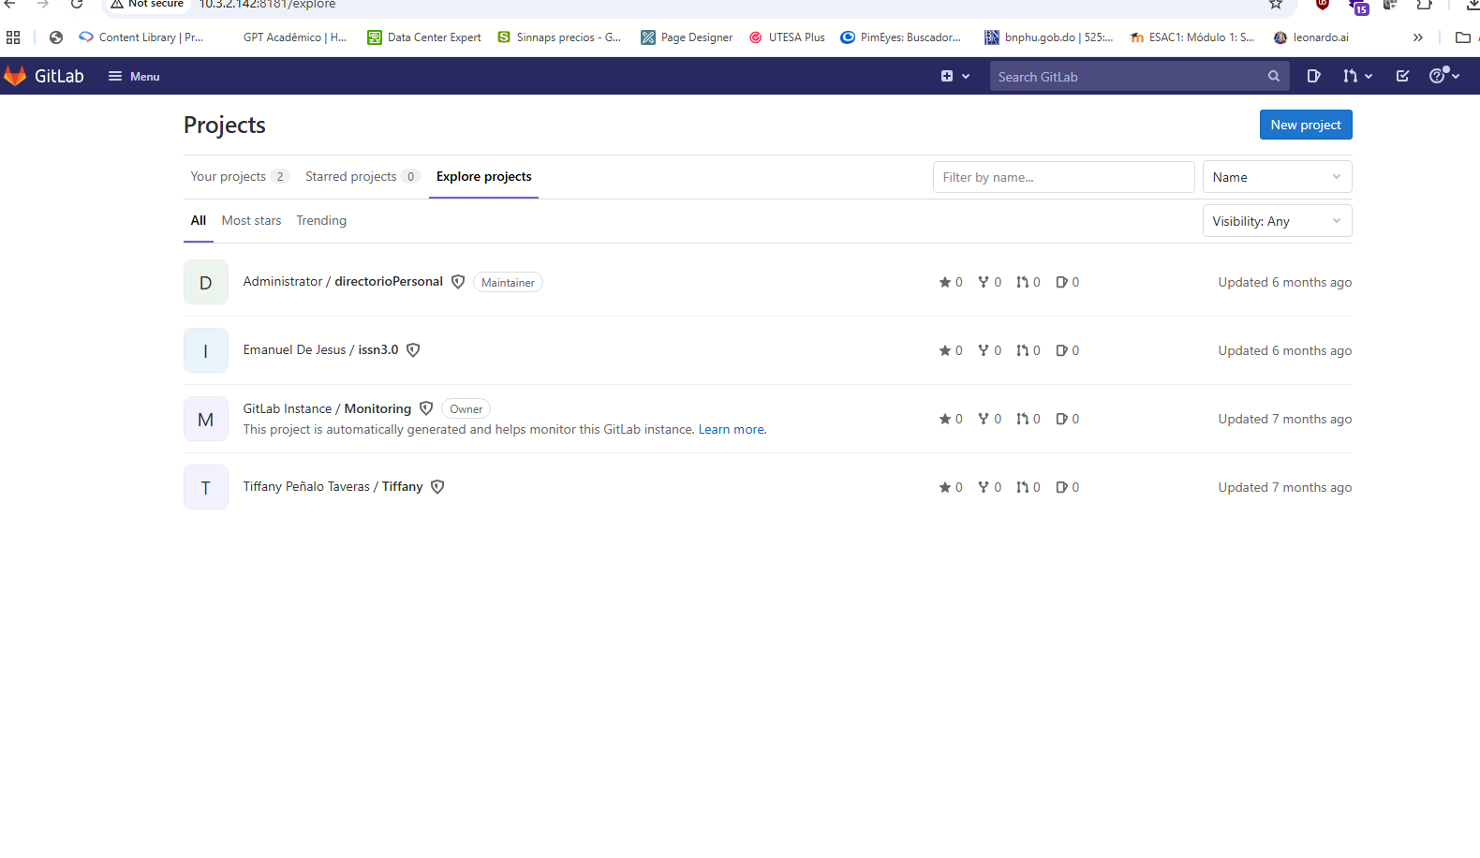
- 29 F - ¿Con cuáles de los siguientes elementos de seguridad, cuenta su institución para la implementación de la interoperabilidad?
- Firewall
- 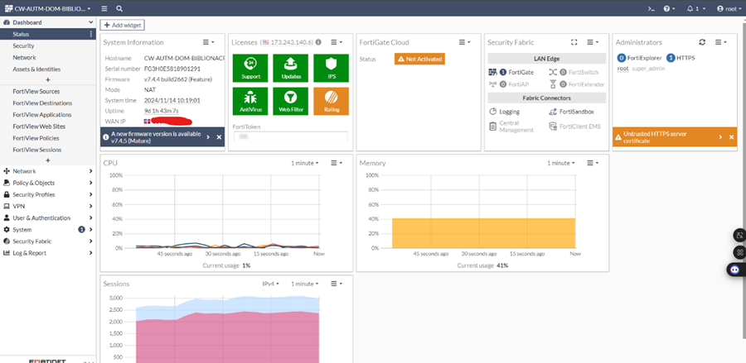
- 31 F -Cuáles mecanismos de control de acceso usan para sus APIs?
- 37 F -¿Cuantos servicios tienen en producción?
- 38 F -¿Cuantos servicios Aptos (Cuerpo)tienen en prueba?
- 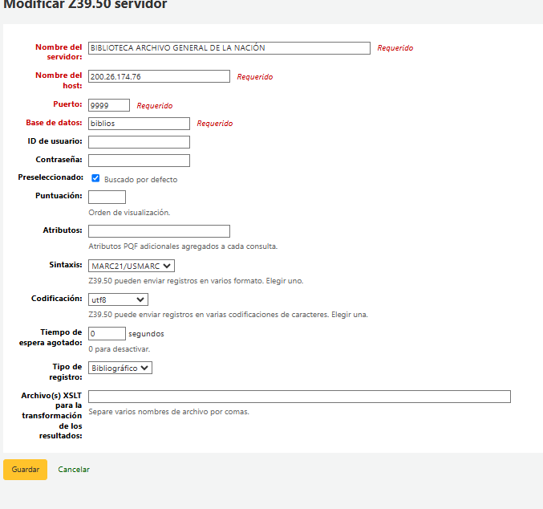
1F ACUERDO DE INTERINSTITUCIONAL
- ACUERDO ARCHIVO DE LA NACION BIBLIOTECA NACIONAL.pdf

